浙 江 科 技 学 院
本科毕业设计(论文)
开 题 报 告

题 目 基于微信的校园实习招聘
平台的设计与实现
学 院 信息与电子工程学院
专 业 电子信息工程
班 级 电子信息工程121班
学 号 1120230012
学生姓名 赵天田
指导教师 郑卫红
开题日期 2016年3月10日

- 选题的背景与意义
二十一世纪企业最看重的是人才二字，所以现代企业对于人才招聘这部分非常重视，而招聘管理又是企业人力资源管理极为重要的组成部分。随着时代的发展，企业对人才的渴望也日趋强烈，但厚厚的简历，烦杂的人员信息等等，都给企业招聘管理带来了巨大的不必要的工作负担，而且还会漏掉一些人才信息，这对求职者是不公平的，对企业来说也是一种巨大的损失。因此，旧有的招聘管理方式已经不能满足当今企业人力资源管理的要求了，企业需要新的方式提高招聘工作人员的工作效率。如今，随着计算机技术的发展，在一个竞争激烈的信息化时代里，它几乎走遍了世界的每一个角落，它所带来的变化，是人们之前没能够预想到的。所以企业招聘管理也需要借用信息技术与网络技术，来形成一个完善的招聘系统，不但节省了大量的人力，物力，时间等，还能准确的将信息及时的传达到企业各个用人部门。无论是求职者，还是企业人力资源部门，招聘管理系统会为他们搭建一个良好的信息平台，减少人才浪费，增加企业招聘人员的工作效率。
但是，目前的主流招聘网站都是面向所有人，上面企业的招聘岗位大多数与在校学生无关。商业模式较为单一，大量无效信息抢占了资源，导致真实招聘需求得不到有效体现，服务和功能的可拓展性都有待增强。但身为大四毕业生，企业实习经历是必不可少的教学环节，如何不花费无用时间，快速找到符合自己要求的岗位信息便有待解决。对于网络招聘机构来说，如何通过技术的革新提升服务质量，提高简历的有效性和真实性，实现岗位有效配对也是当前值得思考的问题。如今，很多企业与学校有所合作，把招聘的实习岗位信息都发送至学校相关人员手里。比如辅导员就是一个信息转发的有效人员。但是目前没有这类网站使之规范化发布，大多使用QQ群，微信群等方式发送消息。学生所使用实习周报依然需要手动打印并填写。如何改进目前流程便本系统的重点之处。本系统在有普通招聘网站所涉及的简历填写，投递，职位发布等功能的同时，结合学校对周报管理的特点，加入线上周报管理的模块，使学生每周可以按时填写周报，教师也可以及时监测学生在外实习的内容。并结合当下流行的微信公众号形式，可以有效推送学校的通知公告，招聘的实习岗位，周报的填写情况等内容。让学生的实习经历更加愉快轻松。从找工作到工作过程中，再到结束实习等环节，都可以在本系统上找到一站式的信息服务。使实习管理规范化，信息化，及时化。通过微信公众号的推送功能使好职位不易漏掉，线上的周报设计也可以及时反馈给指导老师，督促学生，鼓励学生在岗位上做的更好。

二、研究的基本内容与拟解决的主要问题
研究的基本内容：
1：前端页面的设计与构建
2：数据库的设计与集成
3：学生在线周报模块的设计
3：微信公众号的二次开发指南
4：百度地图在项目中的使用
5：在myeclipse上搭建开发环境，实现功能

拟解决的主要问题：
1：项目框架的选择与搭建
2：数据分析模型的选择
3：学生简历投递的邮件发送技术
4：微信公众号的接入流程
5：百度地图在项目中的应用

三、研究的方法与技术路线
首先需要对j2ee知识学习了解，并进一步查阅资料，找出后台管理系统的开源框架都有哪些，对这些框架的基本原理与应用场景进行初步了解，通过分析各个框架的优缺点，结合自身项目的应用范围，最后，选择适合自己的框架，深入了解，通过myeclipse搭建开发平台。运用所学知识，完成后台设计。与此同时，搜寻微信公众号的开发指南，百度地图的api使用，前端页面的制作方法等信息，深入学习，并结合到项目中去。
系统设计：
- 通过对现有的同类系统进行分析，明确该系统的具体需求。
（2）根据系统的功能、结构进行模块划分、功能分配，完成系统的需求分析。
- 使用HTML5设计出友好的用户界面。
- 在系统开发完成后对系统进行调试。
系统架构：
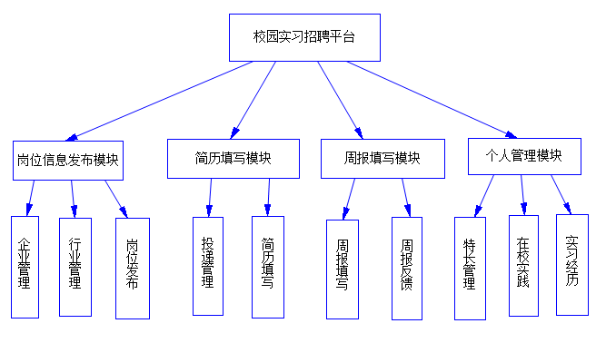
图1系统架构

四、研究的总体安排与进度
1、第1周 ～ 第2周 查阅并收集相关资料；
2、第3周 完成开题报告、文献综述、完成开题报告答辩；
3、第4周 ～ 第6周 熟悉spring框架，学习相关需要的知识内容；
4、第7周 ～ 第8周 了解学校关于实习的要求安排，设计周报模块，及其他系统模块，学习相关内容；
5、第9周 ～ 第12周 构建java开发平台，在上面进行编程设计；
6、第13周 ～ 第14周 对系统进行测试，修改bug,完善设计；
7、第15周 ～ 第17周 撰写毕业论文,准备答辩；
五、主要参考文献
[1] Horstmann Cay S,Gary Cornell. Core JAVA Volume-I[M] (9 edition). Prentice Hall，2012
[2] Bruce Eckel. Thinking in Java[M]. Prentice Hall，2006
[3] 刘京华. JSP Web整合开发王者归来[M]. 清华大学出版社，2010
[4] 陈雄华, 林开雄. Spring 3.x 企业应用开发实战[M].电子工业出版社，2012
[5] 王伟平. Struts2完全学习手册[M]. 清华大学出版社，2011
[6] 刘俊亮, 王清华﹒JSP Web开发学习实录[M]. 清华大学出版社，2011
[7] 刘斌. 精通Java Web整合开发[M] 第二版. 电子工业出版社，2011
[8] 周爱民. JavaAcript语言精髓与编程实践[M] 第二版. 电子工业出版社，2012
[9] Craig Walls. Spring In Action[M]第三版. 人民邮电出版社, 2013
[10] http://mp.weixin.qq.com/wiki/home/
[11] http://lbsyun.baidu.com/index.php?title=jspopular

[12] 柳峰. 微信公众平台应用开发：方法、技巧与案例[M]. 机械工业出版社, 2014
[13] 王雨竹,高飞. MySQL入门经典[M]. 机械工业出版社, 2013
[14] Dan Cederholm. 无懈可击的Web设计[M]第三版. 清华大学出版社, 2012

指导教师审核意见：

符合毕业设计要求，同意开题。

指导教师签名：郑卫红

2016年 3 月10 日

